2023年桓台县养老机构一次性运营补助资金拟拨付名单公示

根据山东省民政厅 山东省财政厅《关于发放养老机构一次性运营补助的通知》（鲁民函〔2023〕4号）文件规定，经桓台县民政局审核，现将2023年桓台县养老机构一次性运营补助资金拟拨付名单予以公示，接受社会监督，如对拨付名单有异议，可于2023年1月20日前向县民政局反映。
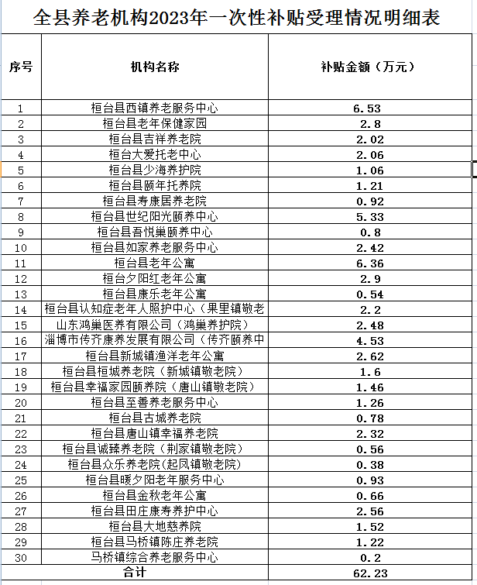

公示时间：2023.1.16-2023.1.20
监督举报电话：0533-8180812

桓台县民政局
2023年1月16日

